Так, все застосувалося правильно: ім’я комп’ютера LAVR-SRV, робоча група WORKGROUP.
Тепер наступний один крок — перевіримо мережу, бо для сервера вона критична.
У Server Manager натисни синє посилання навпроти Ethernet / мережевого адаптера. Має відкритися вікно мережевих підключень.
Скинь фото цього вікна.
Бачу: пошук через Провідник нічого не знайшов. Але тут є важливіше — я перевірив у Intel.
Для I219-V Intel зараз прямо показує підтримку Windows 10/11, але Windows Server 2022 для I219-V у таблиці підтримки позначений як не підтримуваний. Для серверів підтримується I219-LM, а не I219-V. Intel
Тому далі не будемо ламати INF і примусово підсовувати іншу модель. Для сервера це зайвий ризик.
Найчистіший варіант — поставити окрему недорогу PCIe мережеву карту, яка штатно підтримує Server 2022, наприклад на Intel I210/I350. Вони в офіційній таблиці мають підтримку Server 2022. Intel
Але щоб сьогодні не зупиняти роботу, можемо тимчасово підняти мережу через твій TP-Link USB Wi-Fi, якщо Server 2022 його прийме.
Один крок зараз: у Диспетчері пристроїв подивись, чи є TP-Link USB Wi-Fi серед невідомих/інших пристроїв або мережевих адаптерів, і скинь фото.
Так, LGE на Windows Server 2019 має шанси працювати, але я б не перевстановлювався на 2019 заради цієї мережевої карти.
Причина: наш Intel I219-V офіційно не підтримується і в Windows Server 2019. Intel прямо пише: для Server 2019 підтримки I219-V немає; серверну підтримку має I219-LM. Тобто після перевстановлення на 2019 ми дуже ймовірно отримаємо ту саму проблему з Ethernet. Intel
Щодо LGE: Python 3.13 працює на старіших Windows-платформах, а актуальна документація Python окремо згадує Windows Server 2019 як підтримуваний сценарій встановлення через MSI. Python documentation Але Qt/PySide6 офіційно орієнтується на Windows 10/11, тому Server 2019 для GUI-стека LGE був би радше практично сумісним, ніж ідеально цільовим середовищем. Qt Документація
І ще важливо: Server 2019 уже в extended support до січня 2029, тоді як Server 2022 підтримується довше — до жовтня 2031. Microsoft Learn
Тому я б залишив Server 2022 і вирішив мережу окремою PCIe-картою, яка штатно підтримує Server 2022. Це значно чистіше, ніж відкотити весь сервер на 2019 і все одно боротися з I219-V.

Так, зможе — якщо в BIOS увімкнути автоматичне ввімкнення після повернення живлення.
На Gigabyte цей параметр зазвичай називається приблизно так:
Restore AC Power Loss
або
AC BACK
або
State After G3
Потрібне значення:
Power On
Тоді сценарій такий: світло пропало → сервер вимкнувся → світло з’явилося → ПК сам увімкнувся без людини.
Windows Server після цього теж завантажиться сам, але вже окремо треба буде перевірити, щоб потрібні служби/програми стартували без ручного входу.
Коли завтра будемо біля LAVR-SRV, я проведу тебе в BIOS і знайдемо цей параметр. Це для твого офісного сервера справді варто налаштувати.
Так, я згоден: ставимо чистий English (United States) Windows Server 2022 Standard with Desktop Experience з офіційного ISO Microsoft. Це нормальніше для сервера й прибере зайву невизначеність із локалізацією. Microsoft зараз офіційно дає English ISO для Server 2022; Evaluation — 180 днів, і під час встановлення можна вибрати Standard + Desktop Experience. Microsoft
А от твердження про блокування саме російських версій як причину нашого драйвера я б не прив’язував: у каталозі ми бачили пакети з підтримкою російської мови, а проблема з I219-V виглядає як сумісність драйвера/Server, не як мовна блокада.
Один крок зараз: на LAVRUK відкрий офіційну сторінку Microsoft Evaluation Center і скачай Windows Server 2022 → 64-bit ISO → English (United States):
Windows Server 2022 Evaluation Center
Коли ISO скачається — покажи файл. Тоді перезапишемо нашу флешку Rufus’ом уже під English Server 2022.
Так, я згоден: ставимо чистий English (United States) Windows Server 2022 Standard with Desktop Experience з офіційного ISO Microsoft. Це нормальніше для сервера й прибере зайву невизначеність із локалізацією. Microsoft зараз офіційно дає English ISO для Server 2022; Evaluation — 180 днів, і під час встановлення можна вибрати Standard + Desktop Experience. Microsoft
А от твердження про блокування саме російських версій як причину нашого драйвера я б не прив’язував: у каталозі ми бачили пакети з підтримкою російської мови, а проблема з I219-V виглядає як сумісність драйвера/Server, не як мовна блокада.
Один крок зараз: на LAVRUK відкрий офіційну сторінку Microsoft Evaluation Center і скачай Windows Server 2022 → 64-bit ISO → English (United States):
Windows Server 2022 Evaluation Center
Коли ISO скачається — покажи файл. Тоді перезапишемо нашу флешку Rufus’ом уже під English Server 2022.
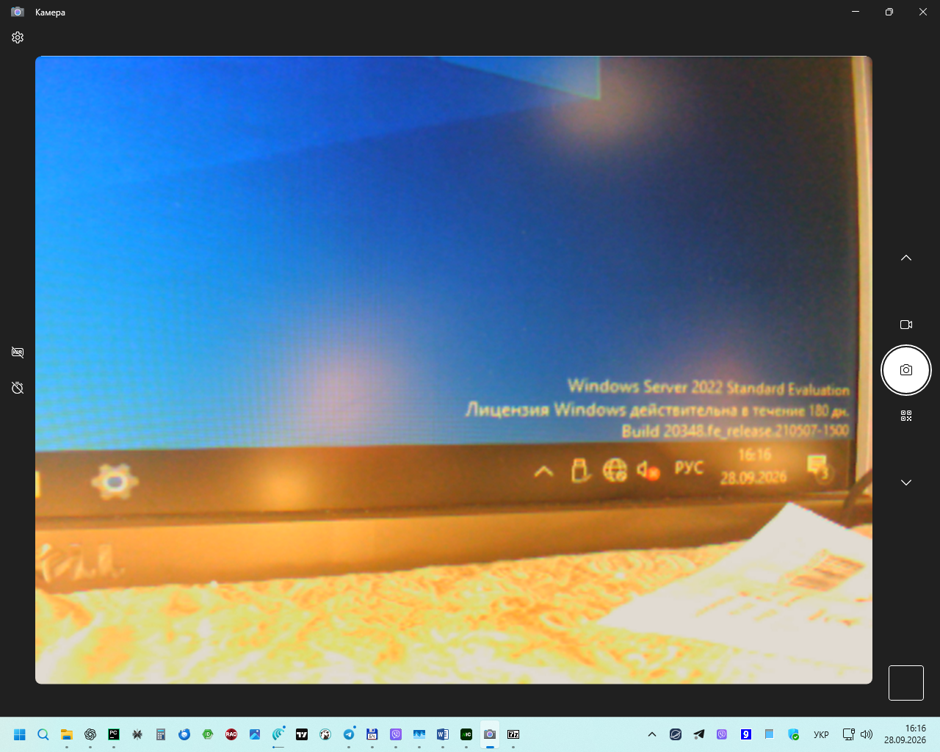

Якщо ти питаєш саме про 10 людей, які будуть заходити на сервер через Remote Desktop, то це не один «ключ на 10 користувачів». Потрібні три складові: Windows Server 2022 Standard 16 Core + 10 Windows Server User CAL + 10 RDS User CAL. Microsoft підтверджує, що звичайний CAL потрібен кожному користувачу/пристрою, а для RDS потрібен ще окремий RDS CAL. Microsoft
За нинішніми українськими цінами орієнтир такий:
- Server 2022 Standard 16 Core: приблизно 35–40 тис. грн. ROZETKA
- 10 User CAL: приблизно 17–23 тис. грн за два пакети по 5 користувачів. ROZETKA
- 10 RDS User CAL: орієнтовно 86 тис. грн, якщо рахувати по 8 613 грн за користувача; зараз цей конкретний SKU у продажу не бачу, тому це орієнтир. ROZETKA
Разом для повністю ліцензійного сервера на 10 RDP-користувачів — приблизно 140–150 тис. грн.
Якщо ж 10 людей просто працюють із файлами/базою через мережу, без окремих RDP-сеансів, тоді RDS CAL не потрібні і виходить приблизно 52–63 тис. грн.
Для нашого випадку я б поки нічого не купував: спочатку поставимо English Server 2022, налаштуємо твої програми і точно визначимо, скільки людей реально потребують окремих RDP-сеансів.
https://www.microsoft.com/en-us/evalcenter/evaluate-windows-server-2022?utm_source=chatgpt.com

77.222.139.2:45961

Так. І це якраз правильніше: для решти користувачів зробимо один стандартний PowerShell-пакет, щоб не клацати все вручну.
AdminLavr залишаємо особливим: адміністратор, ChatGPT, службові програми тощо. Звичайний користувач матиме лише свій локальний профіль і право входу через RDP — без Administrators.
Можна зробити такий шаблон:
# Запускати PowerShell від адміністратора

$UserName = "Volovodyk"
$FullName = "Воловодик"
$Description = "RDP user"

# Безпечне введення пароля
$Password = Read-Host "Введіть пароль для $UserName" -AsSecureString

# Створення локального користувача
New-LocalUser `
-Name $UserName `
-FullName $FullName `
-Description $Description `
-Password $Password `
-PasswordNeverExpires `
-AccountNeverExpires

# Дозвіл на RDP
Add-LocalGroupMember `
-Group "Remote Desktop Users" `
-Member $UserName

# Контроль
Get-LocalUser $UserName |
Select-Object Name, Enabled, PasswordExpires

Get-LocalGroupMember "Remote Desktop Users" |
Where-Object Name -like "*\$UserName"
Для наступного користувача міняємо тільки три рядки:
$UserName = "Angelina"
$FullName = "Ангеліна ..."
$Description = "RDP user"
І запускаємо блок.
Я б навіть зробив завтра готовий файл на кшталт Create-RdpUser.ps1, який сам запитуватиме:
Login:
Full name:
Description:
Password:
і все робитиме автоматично. Тоді Angelina, Lena144169, TAMARA, Volovodyk створимо однаково й без помилок.
Окремо після першого входу кожного користувача налаштуємо тільки те, що є профільним: українська/EN, Ctrl+Shift, автозапуск тощо. Administrators їм не даємо.
Так. На скріні бачу, що файл лежить у:
C:\Install\Create-RdpUser.ps1
Запусти PowerShell від адміністратора і виконай:
Set-ExecutionPolicy -Scope Process Bypass
C:\Install\Create-RdpUser.ps1
Потім по черзі створюємо 4 користувачів:
Angelina
Lena144169
TAMARA
Volovodyk
Скрипт для кожного сам попросить:
- Login
- Повне ім'я
- Опис
- Пароль
Після завершення одного просто ще раз запускай:
C:\Install\Create-RdpUser.ps1
І так чотири рази. AdminLavr не чіпаємо.
Зробив готовий скрипт для зручного shadowing.
Поклади його, наприклад, сюди:
C:\Install\Shadow-RdpSession.ps1
Запуск з PowerShell від адміністратора:
C:\Install\Shadow-RdpSession.ps1
Він:
- покаже qwinsta;
- попросить ID сеансу;
- сам запустить:
mstsc /shadow:<ID> /control
- пароль користувача не потрібен;
- користувач підтвердить підключення.

